## Лабораторная работа № 18

**ИССЛЕДОВАНИЕ ХАРАКТЕРИСТИК**

**ФОТОЭЛЕМЕНТА С ВНЕШНИМ ФОТОЭФФЕКТОМ**

**Цель работы:** Экспериментальная проверка законов внешнего фотоэффекта. По спектральной характеристике фотоэлемента определить красную границу фотоэффекта.

**Требуемое оборудование.** Модульный учебный комплекс МУК-ОК ( Рис.1) Приборы. 1. Блок амперметра-вольтметра АВ1 (1 шт.).

1. Стенд с объектами исследования С3-ОК01 и источник питания ИПС1, 1 комплект.
2. Проводники Ш4/Ш1, 6 - 60 см 6 шт.

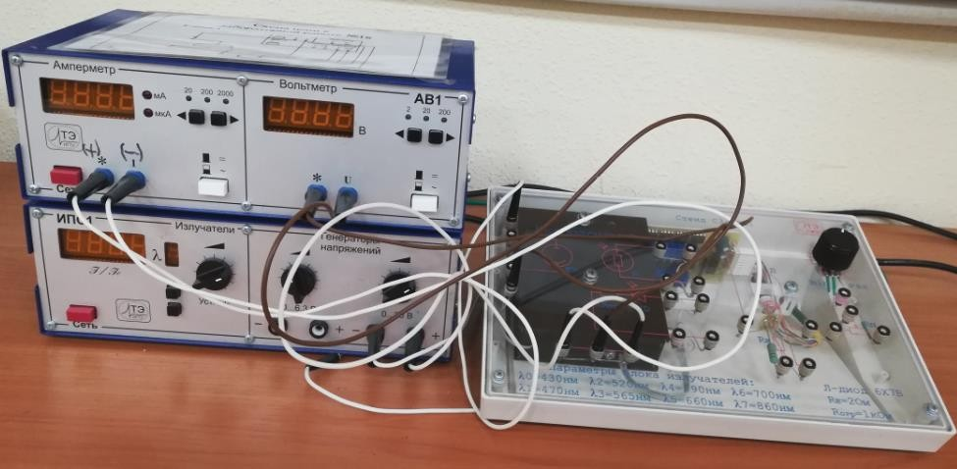

Рис. 1

## Общие сведения

Внешний фотоэффект - это явление испускания электронов вещества под действием падающего светового излучения. Фотоэффект устанавливает непосредственную связь между электрическими и оптическими явлениями. Различают внешний, внутренний и фотоэффект в запирающем слое. Фотоэффект был открыт в 1887 г. Генрихом Герцем, который обнаружил, что проскакивание искры между электродами разрядника сильно облегчается при облучении электродов ультрафиолетовым излучением.

Схема установки для наблюдения внешнего фотоэффекта показана на рис.2.

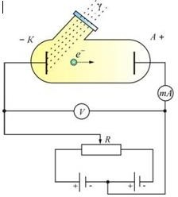.



Рис.2

Основные законы фотоэффекта :

* 1. Максимальный фототок (фототок насыщения) при фиксированной частоте света пропорционален световому потоку, падающему на катод.
  2. Максимальная скорость фотоэлектронов зависит только от частоты падающего света и не зависит от величины светового потока. При этом скорость электронов (а, следовательно, и их кинетическая энергия) увеличивается с возрастанием частоты света.
  3. Для каждого вещества существует минимальная частота (так называемая красная граница фотоэффекта), ниже которой фотоэффект невозможен. Иногда красной границей называют максимальную длину волны (обратно пропорциональную частоте), выше которой фотоэффект невозможен.

Для объяснения явления внешнего фотоэффекта Эйнштейн предположил, что свет не только излучается (как в теории Планка), но и распространяется и поглощается веществом в виде квантов энергии, называемых фотонами.

Энергия фотона *ε* вычисляется по формуле

ε  *h*ν  *hc*

λ

(1)

где *h* - постоянная Планка, *с* - скорость света в вакууме , ν и λ - соответственно частота и длина волны фотона.

При взаимодействии фотона со свободным электроном в металле часть энергии фотона тратится на вырывание электрона (эта часть энергии называется

работой выхода *A*вых ) а остаток реализуется в форме кинетической энергии

вылетевшего электрона. Этот процесс описывается уравнением

ε  *A*вых

* *Е*max , (2)

*Е*max

- максимальная кинетическая энергия вылетевших фотоэлектронов. Уравнение (2) называется уравнением Эйнштейна для фотоэффекта. Из

него следует существование красной границы фотоэффекта. Действительно,

если энергия фотона будет меньше, чем работа выхода, электрон не сможет вылететь из металла. Таким образом, красная граница фотоэффекта равна

νкр 

*А*вых *h*

Красная граница фотоэффекта для щелочных металлов соответствует энергии

фотона

ε0  3  5 эВ , а для остальных металлов она значительно больше

( ε0  10 15 эВ ). Это означает, что металлические фотоэмиттеры не фоточувствительны в видимой области спектра и, кроме того, имеют, как показывает опыт, малый квантовый выход. Поэтому чистые металлы практически не используются в качестве фотоэмиттеров в электровакуумных приборах.

Эффективные фотоэмиттеры в видимой и ближней ультрафиолетовой областях спектра созданы на основе полупроводниковых материалов. При этом следует отметить, что переходя от металлов к полупроводникам, нужно применять в

уравнении Эйнштейна (1) вместо работы выхода

*A*вых

другую величину *W* –

**порог фотоэффекта**. Это связано с более сложным, чем у металлов характером энергетических состояний электронов, способных покинуть полупроводник при фотоэффекте. Существенное влияние на фотоэмиссию оказывает примесь, добавленная в полупроводник, и состояние его поверхности.

При использовании полупроводниковых фотоэмиттеров порог отоэффекта

*W*  1  2 эВ .

Основными характеристиками фотоэлемента являются вольтамперная, световая и спектральная.

**Вольтамперной характеристикой фотоэлемента** называется зависимость силы тока в цепи фотоэлемента в зависимости от напряжения между катодом и анодом

*I*ф 

*f* (*U* )*Ф*const, λ=const

На рисунке 3 приведены вольтамперные характеристики, полученные для одинаковой частоты (или длины волны) света, но для различных световых потоков  . С увеличением напряжения фототок возрастает, т.к. всё большее число выбитых из катода электронов достигают анода. При некотором напряжении, соответствующему точке А на рис. 3, анода достигают все фотоэлектроны и его увеличение не увеличивает фототок. Это наибольшее значение фототока, соответствующее участку АВ на графике называется током

насыщения *I*н фотоэлемента.

При увеличении светового потока фототок увеличивается и наступает при большем напряжении на аноде.

Выбиваемые из катода фотоэлектроны обладают различной кинетической энергией и часть из них может достигать анода в отсутствие ускоряющего напряжения. Этим объясняется наличие фототока при *U* = 0. Чтобы установить *Iф* = 0, что соответствует точке D на рисунке 3 необходимо приложить отрицательное напряжение, называемое запирающим напряжением *Uз* (т.е. подать на анод отрицательный потенциал).

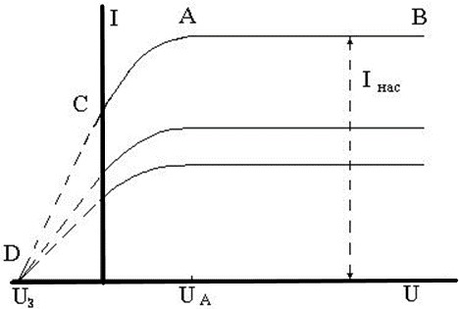

*Ф3*

# Ф1

*<Ф2<Ф3*



*Ф2*



*Ф1*



Рис.3

**Световой характеристикой фотоэлемента** называется зависимость

фототока насыщения *I*н от величины светового потока  при неизменном его

спектральном составе и постоянном напряжении *U*:

*I*н 

*f* (*Ф*)*U* const, λ=const

Световая характеристика вакуумного фотоэлемента (Рис.4) носит линейный характер (при не слишком больших световых потоках, когда не создается большого отрицательного заряда у фотокатода и может быть получен ток насыщения).

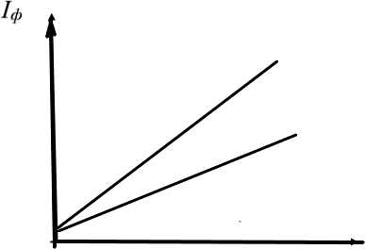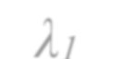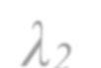

*λ2*

*λ1*



*Ф*



Рис.4

**Спектральной характеристикой фотоэлемента** называется зависимость

фототока насыщения *I*н фотоэлемента от длины волны λ падающего света при

неизменной величине потока  .

*Iн* 

*f* ()*Ф**const* ,*U* *cjnst*

Для значений

*I*н  0 .

●  *кр*

фотоэффект не наблюдается, и ток насыщения

При уменьшении длины волны фототок быстро растет и его зависимость от длины волны в исследуемом спектральном диапазоне является линейной.

График этой зависимости показан на Рис. 5

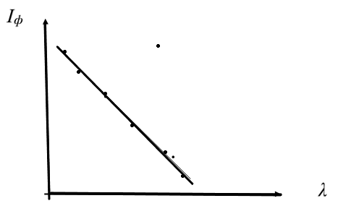

Рис.5

## Методика эксперимента

В качестве источников света в лабораторной установке используется набор светодиодов (кластер), излучающих в различных узких диапазонах длин волн. Эти диапазоны лежат в видимой и инфракрасной частях спектра.

В качестве фотоэмиттера используется катод фотоэлемента (или полупрозрачный катод фотоэлектронного умножителя), изготовленный из полупроводникового вещества. Электроны, выбитые светом из катода, собираются анодом (роль анода у фотоэлектронного умножителя играют соединенные между собой диноды). Поскольку фотоэмиттер и анод обычно изготавливают из веществ, близких по электрофизическим свойствам, контактную разность потенциалов между катодом и анодом можно считать малой

На рис. 6 представлена электрическая схема установки. В качестве источника ЭДС используется генератор регулируемого постоянного напряжения блока ИПС1, работающий в диапазоне *0..20В*. Обратите внимание на правильность подключения полярности амперметра. Такое включение обеспечивает подавление сетевых наводок в измерительной цепи.

При выполнении работы необходимо учитывать, что в лабораторной установке устанавливается не абсолютная, а относительная интенсивность излучения *J/J0*. Где *J0* некоторая константа, задаваемая измерительным прибором и регулируется пользователем с помощью регулятора.